Firmware frissítési útmutató

Az alábbi útmutató ismerteti a firmware frissítés folyamatát tablet készülékén.

Kérjük, hogy frissítés előtt teljesen töltse fel a készülék akkumulátorát, valamint ne kapcsolja ki az eszközt a frissítési folyamat közben. A sikertelen firmware frissítés a készülék működésképtelenné válását okozhatja, ezért a frissítést csak tapasztalt felhasználók számára javasoljuk.

A firmware frissítéséből fakadó hibák, illetve a nem hivatalos firmware-ek telepítéséből és használatából származó problémák nem minősülnek garanciális eseménynek.

A frissítés során minden adat törlődik a készülékről, ezért kérjük, hogy a frissítés megkezdése előtt minden fontos adatáról készítsen biztonsági másolatot.

- Indítsa el a firmware frissítő alkalmazást az alábbi ikonra történő dupla kattintással:
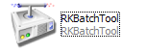
A frissítő alkalmazás főképernyőjét a lenti képernyőkép mutatja.
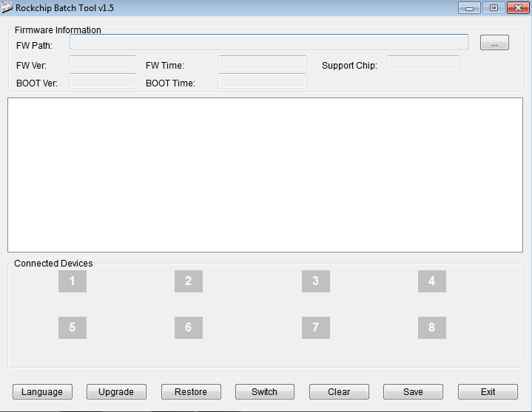

- Csomagolja ki a letöltött firmware fájlt, majd a "..." gombot megnyomva tallózza be a firmware képfájlt. (Kiterjesztése: .img)
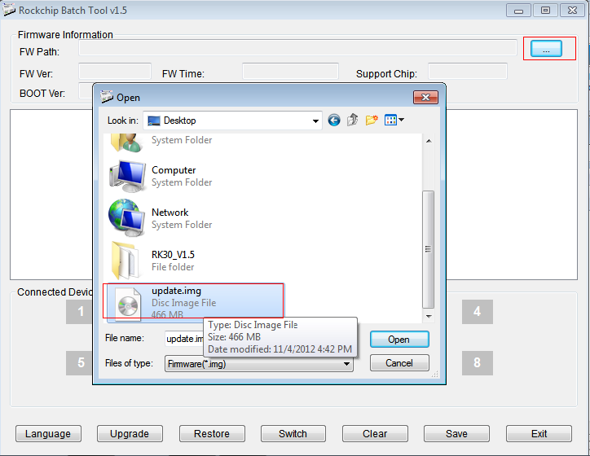

A firmware fájl betöltése után annak adatai megjelennek a frissítő alkalmazásban.
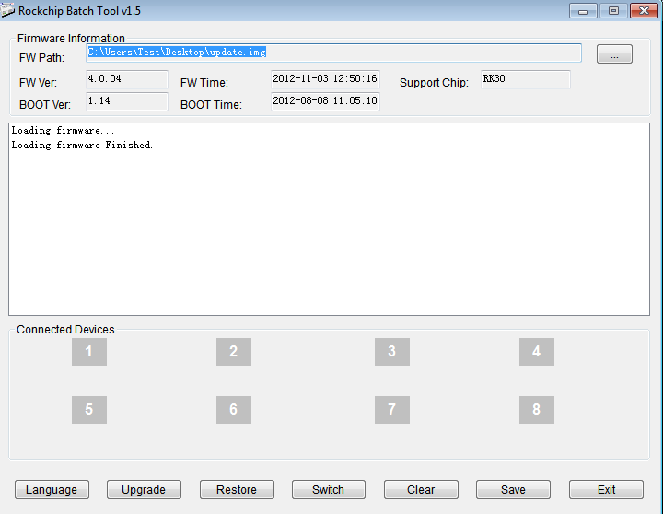

- Kapcsolja be a táblagépet, majd csatlakoztassa számítógépéhez a tartozékként mellékelt USB kábellel.

A számítógéphez csatlakoztatott, a frissítő alkalmazás által rendben felismert készüléket az alkalmazás kezelőfelületén rózsaszínre váltó, számmal jelölt négyzet jelzi:
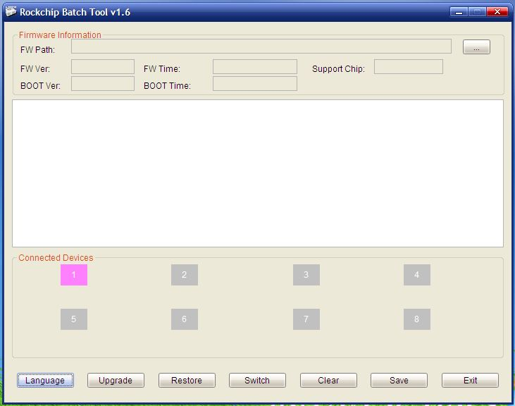
Nyomja meg a "Switch" gombot, hogy tablet készülékét frissítési módba kapcsolja. A művelet sikeres volt, ha a rózsaszínű négyzet zöld színűre változik, ahogy azt a lenti ábra is mutatja.
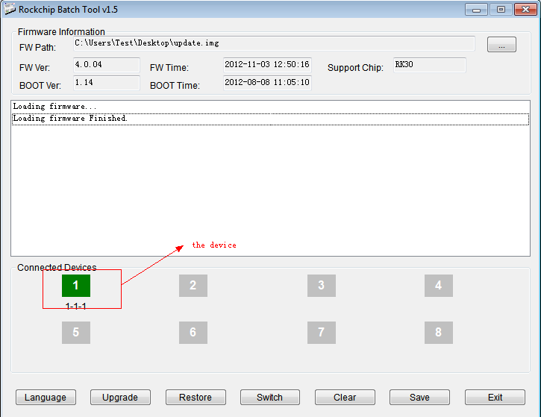

- A frissítő alkalmazás első alkalommal történő használatakor (a “Switch” gomb megnyomását követően) a készülék ismeretlen eszközként jelenik meg a számítógépen, ezért szükséges a frissítési folyamathoz elengedhetetlen eszközmeghajtók telepítése. Ennek folyamatát a lenti képernyőképek ismertetik.

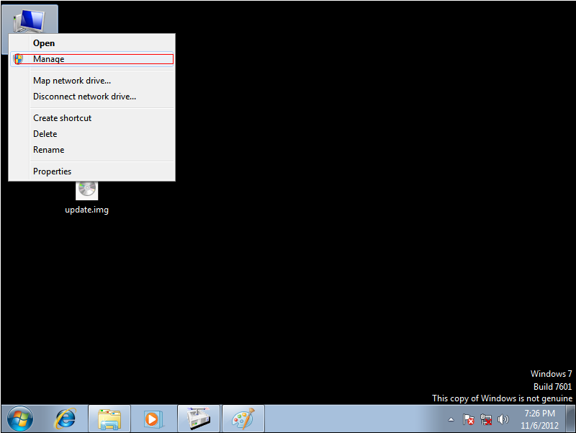

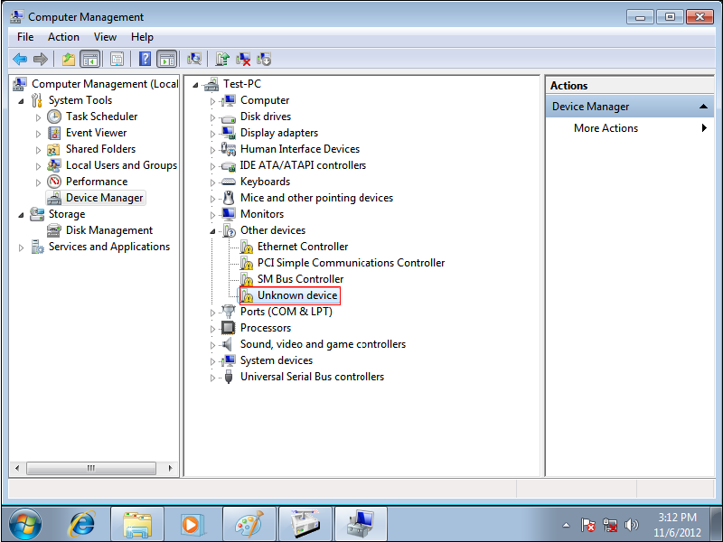

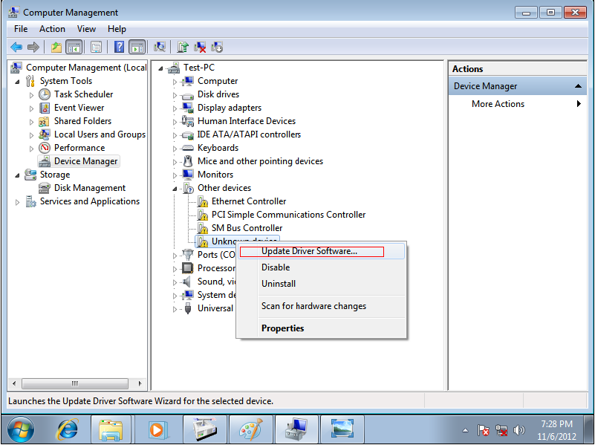

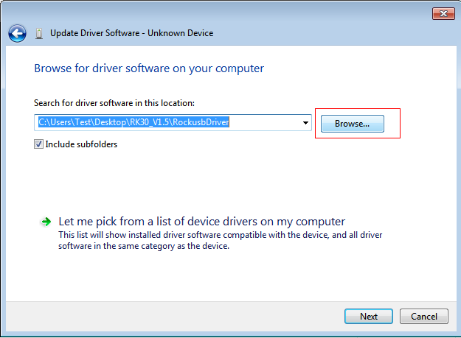

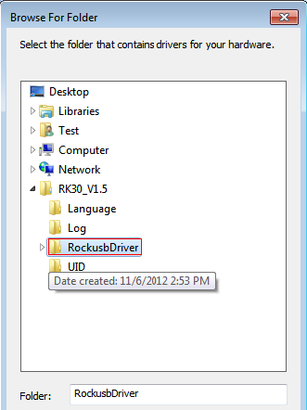
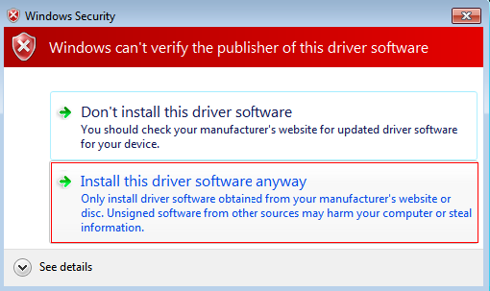

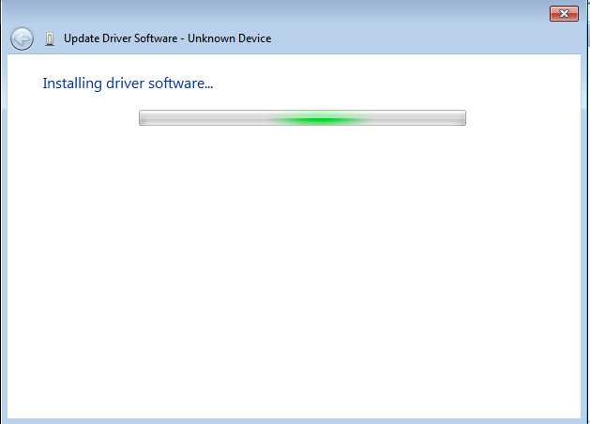

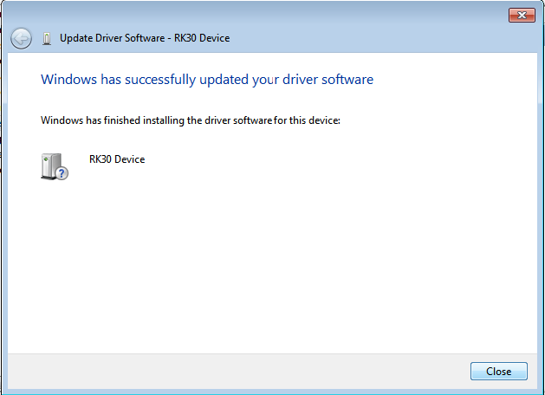

A fenti ábra a sikeres eszközmeghajtó telepítést mutatja.

Ha a készülékhez tartozó eszközmeghajtó program telepítése automatikusan nem fut le vagy a számítógép nem találja meg az eszközmeghajtót, akkor kézzel telepíthető a frissítő módhoz szükséges driver. Ehhez csatlakoztassa a készüléket a számítógéphez, majd a frissítő alkalmazásban nyomja meg a "Switch" gombot. Ezt követően nyissa meg a Rendszer → Eszközkezelő opciót számítógépén, ahol a tablet "Ismeretlen eszközként" jelenik meg. Az ismeretlen eszközt kiválasztva nyomja meg a jobb egérgombot, majd a felugró menüből válassza az "Eszközmeghajtó program frissítése" lehetőséget. A következő ablakban válassza az "Illesztőprogramok keresése a számítógépen" opciót, majd tallózza be az RKBatchTools mappában található Rockusb_v3.5 mappát, illetve azon belül a használt architektúrának (x64 - 64 bites rendszer ill. x86 - 32 bites rendszer esetén) és operációs rendszernek megfelelő mappát, amely az eszközmeghajtót tartalmazza.
A telepítés végeztével távolítsa el a tabletet a számítógépről, majd indítsa újra, és csatlakoztassa ismét a PC-hez. Ezt követően végezze el a frissítési folyamatot, a "Switch" gomb megnyomása után a számítógépnek már fel kell ismernie a készüléket mint "Rockusb" eszköz, és a frissítési folyamat végrehajtható.

Nyomja meg az "Upgrade" gombot a frissítés megkezdéséhez. A frissítési folyamat közben az eszköz csatlakoztatását jelző négyzet sárgán villog.

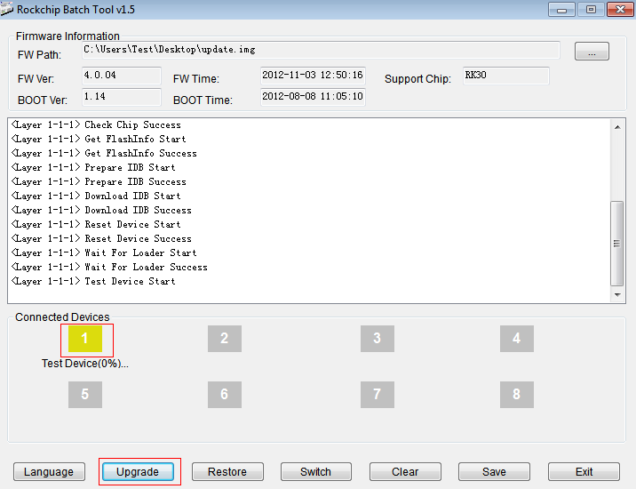

A sikeres frissítésről az alábbi állapotjelző üzenet tájékoztat.

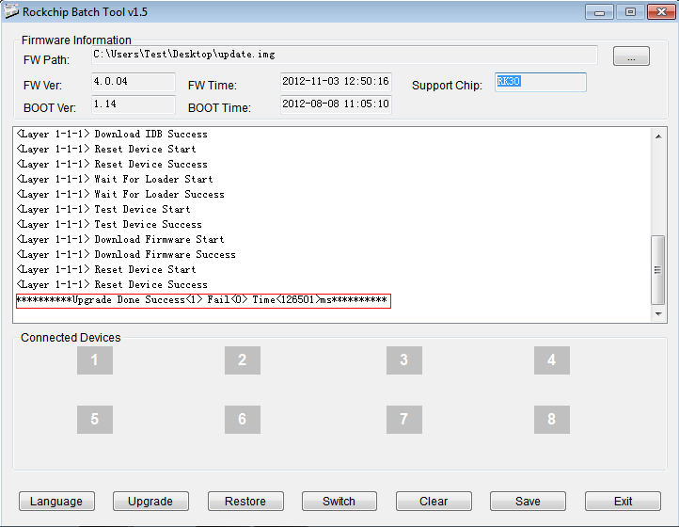

Ezt követően a készülék újraindul. A frissítés utáni első újraindítás a megszokottnál hosszabb időt vehet igénybe, kérjük legyen türelemmel a készülék indulásáig.

